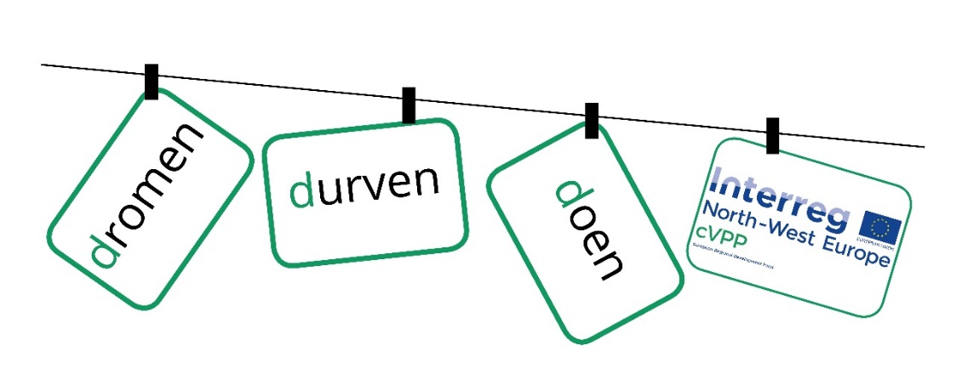
OPEN OPROEP | DOE - traject
3 cVPP - gemeenschappen in de provincie Antwerpen!
WELKE ROL WIL JE ZELF SPELEN IN DE ENERGIETRANSITIE?
Dien jullie eigen idee in over wat jullie gemeenschap kan doen in de energietransitie en maak kans om een workshop en startbedrag van €2000 te winnen. Aan het einde van het Droom-Durf-Doe-traject zullen de drie winnende projecten gekozen worden!
Het Droom-Durf-Doe traject
Samen energie opwekken en consumeren, als school, cohousinggroep, met jouw straat, jouw gemeente. Klinkt dat als muziek in jouw oren? Of ben je simpelweg benieuwd naar de mogelijkheden om energieonafhankelijkheid te zijn in België?
Kamp C heeft jullie uitgenodigd om mee na te denken over een eigen energiesysteem, samen met tal van experts. Tijdens de Droom- en Durfdagen hebben we jullie informatie en inspiratie aangereikt om zelf aan de slag te gaan. Nu is het aan jullie om jullie eigen idee in te dienen.
Alle presentaties, informatie en inspiratie van het 3D-traject zijn te vinden op: https://www.kampc.be/innovatie/projecten/cvpp/presentaties-droom-durf-doe-dagen
DOE-traject leidraad | de eerste stappen naar een cVPP
Hierbij vind je een leidraad voor het indienen van jullie idee/project; welke rol jullie kunnen spelen in de energietransitie, met focus op een cVPP. Aan jullie wordt gevraagd om het idee en het stappenplan “om samen (als gemeenschap) energie op te wekken en te beheren” te verwoorden.

Indienen ten laatste 16 september 2019 om 17u00! *
Via e-mail: maro.saridaki@kampc.be |cc. jet.groen@kampc.be

PROJECT IDEE | Samen sterk in de energietransitie
Wat willen jullie als gemeenschap doen voor de energietransitie?
Naam gemeenschap
Contactpersoon | naam :  e-mail :  telefoon :
- WIE is de gemeenschap? | Situatieschets  Geef een omschrijving van jullie gemeenschap. |  | …….. / 30
Denk bijvoorbeeld aan:
- Wie is wie?
- Welke rollen worden opgenomen?
- Hoe en op welke basis worden belangrijke beslissingen vandaag genomen?
- Welke samenwerkingsverbanden zijn er al, met wie,…?
- Wie gaan jullie betrekken?
Wie worden de trekkers?
Voor wie willen jullie dit project opzetten?
Met wie willen jullie samenwerken om dit project te realiseren?
- Welke ideeën of wensen zijn er naar samenwerking met externen?
- WAT wil de gemeenschap realiseren inzake energietransitie en CO2-reductie? En met WIE? |  | …….. / 30
Energie ideeën en/of concepten
Omschrijf de droom die de gemeenschap voor ogen heeft.
- Welke focus heeft jullie gemeenschap? Wat willen jullie precies doen?
- Waarom willen jullie dit doen?
- Wat willen jullie graag bereiken?
- Hoe ziet de gemeenschap het energieonafhankelijk zijn?
- Welke acties hebben jullie ondernomen om zicht te krijgen op de energiemarkt, mogelijkheden om zelf energie op te wekken, CO2-reductie, …?
Samenwerkingen
- Schets de verwachtingen naar samenwerking met externe partners.
- Hoe kan een samenwerking tot stand komen?
- HOE wil de gemeenschap dit realiseren?  Stappenplan naar energietransitie en CO2-reductie |  | …….. / 30
Omschrijf zo duidelijk mogelijk jullie stappen. Denk bijvoorbeeld aan:
- Reductie van het huidig energieverbruik.
- Welk potentieel aan hernieuwbare energie is aanwezig (zonnekaart,…)?
- Zijn er reeds opslagmogelijkheden aanwezig?
- Wat lukt niet alleen, maar beter samen?
(persoonlijk netwerk, professionele ondersteuning + welke samenwerkingsverbanden,…)
- Welke samenwerking is er lokaal mogelijk?
- Zijn er al ideeën, stappen of plannen ondernomen naar financiering toe?
- Hoe realiseren jullie de eerste stap?
- Wat is er nu mogelijk in de realisatie en welke stappen zien jullie in de toekomst?
- Waarvoor zou de gemeenschap de €2.000 inzetten? |  | …….. / 5
Geef een idee voor een constructieve toepassing van de €2.000.
- Is het idee gerelateerd aan de doelstellingen van het cVPP-project?  (deze vraag wordt ingevuld door de cVPP partners) |  | …….. / 5
* VOORWAARDEN bij deelname
Bij deelname zijn de volgende voorwaarden van toepassing:
- Deelnemen aan DOE-traject workshop(s).
- Ondertekening van een symbolische Intentiebrief (Letter of Intent) op 14 November 2019, tijdens de 5de partnership meeting van het cVPP-project, op Kamp C.
- Planning van het DOE-traject respecteren.
- Bereidheid tot samenwerking met Kamp C en de cVPP-partners.

